YAŞ GRUBU: 48 AY 8.1.2014
FEN ETKİNLİĞİ
KAZANIMLAR VE GÖSTERGELERİ
BİLİŞSEL GELİŞİM
Kazanım 1. Nesne/durum/olaya dikkatini verir.
Göstergeleri: Dikkat edilmesi gereken nesne/durum olaya odaklanır.
Dikkatini çeken nesne/durum/olaya yönelik sorular sorar.
Dikkatini çeken nesne/durum/olayı ayrıntılarıyla açıklar.
Kazanım 2. Nesne/durum/olayla ilgili tahminde bulunur.
Göstergeleri: Nesne/durum/olayla ilgili tahminini söyler.
Tahmini ile ilgili ipuçlarını açıklar.
Gerçek durumu inceler.
Tahmini ile gerçek durumu karşılaştırır.
Kazanım 5. Nesne ya da varlıkları gözlemler.
Göstergeleri: Nesne/varlığın kokusunu söyler.
DİL GELİŞİMİ
Kazanım 8. Dinlediklerini/izlediklerini çeşitli yollarla ifade eder. Göstergeleri: Dinledikleri/izledikleri ile ilgili sorular sorar.
Dinledikleri/izledikleri ile ilgili sorulara cevap verir.
Dinlediklerini/izlediklerini başkalarına anlatır.

ÖĞRENME SÜRECİ
Öğretmen çocukları yarım ay şeklinde oturtturur. Çocukların kendisini rahatlıkla göreceği bir yere masasını koyarak üzerine deney için gerekli malzemelerini yerleştirir. Daha sonra tek tek çocuklara sirkeyi koklatır ve çocukların tahminde bulunmaları sağlar ve uygulamaya geçilir.
Uygulama: İlk önce pet şişesine 4-5 cm kadar sirke konulur.
Balonun ağzında içeride bir çay kaşığı karbonat konur. Çok çabuk hareketle balonun ağzına şişenin ağzına geçirilir. Balon gaz ile dolarak şiştiği gözlenir.
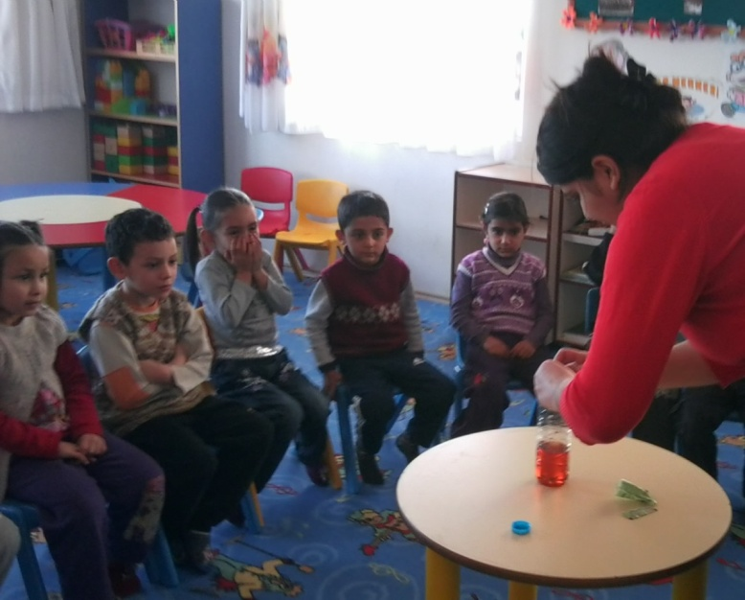
Onlarla karşılıklı soru cevap şeklinde sorular yöneltip konuşarak deneyini tamamlar. Deneyin sonucunu çocuklarla birlikte tartışır.
Sonuç: Asitli madde olan sirkenin Karbonatı eritirken içindeki oksijen miktarı artar. Bu yüzden yukarı doğru basınç yapar.
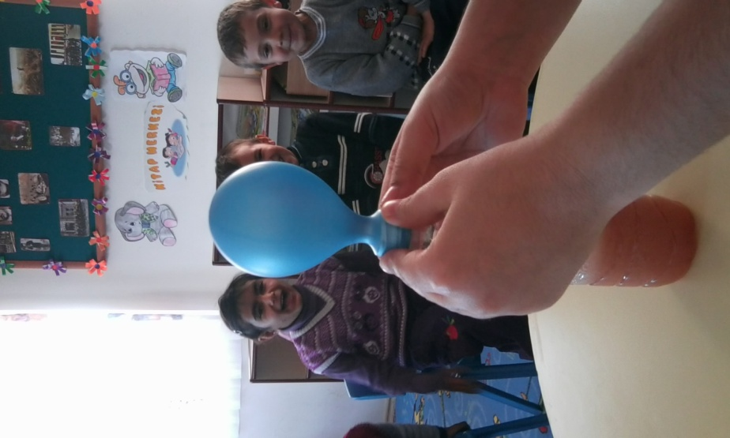
MATERYALLER
- Balon, bir pet şişesi, sirke, karbonat ve çay kaşığı.
SÖZCÜKLER ve KAVRAMLAR
- DUYU: ekşi, kokulu

DEĞERLENDİRME
- Çocuk Açısından: Çocuklara programdaki davranışlar kazandırılmaya çalışıldı. Yapılan etkinliklerde kullanılan materyaller çocukların ilgilerini çekti ve etkinliğe aktif olarak katılmalarını sağladı. Deney sırasında çocuklar çok meraklıydı, balon şişmesi çocukları şaşırttı. Program çocukların gelişim alanlarına uygun olarak hazırlandı.
- Öğretmen Açısından: Çocukların ilgisini çekebilmek için etkinlikler sırasında değişik materyaller kullanmaya ve hazırlanan etkinliğin çocukların ilgi ve yeteneklerini göz önünde bulundurarak hazırlamaya dikkat edildi. Dolayısıyla çocukların ilgi ve dikkati yapılan etkinliklere çekilmede başarılı olundu.
- Program Açısından: Çocuklara etkinliklerde aktif rol almaları için bir takım fırsatlar yaratılmaya çalışıldı. Bunu sağlayabilmek için genellikle soru-cevap yöntemi kullanıldı. Planlamada alınan amaç ve kazanımlara ulaşılmaya çalışıldı.

Öğretmen Adayı Uygulama Öğretmeni
Mihriban YILDIZEL Nilgün KANSU

